Collège des Dominicaines de notre Dame de la Délivrande – Araya-
Classe : CE1 Juin 2020 – 2ème semaine
Nom : ________________________

CORRECTION
- Complète le tableau.
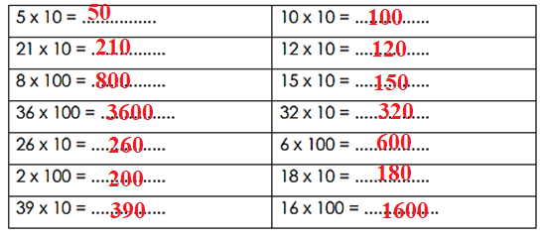
- Colorie la bonne unité.
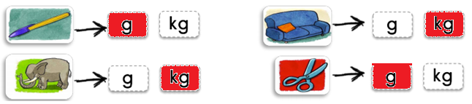
- Calcule et écris la masse du plateau.
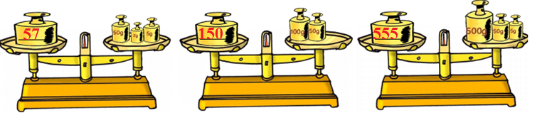

- Pour chaque opération, retrouve et écris le signe +, - ou x.
Vérifie avec ta calculette.
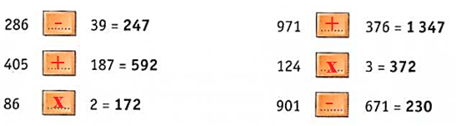

- Effectue le calcul de la masse totale de ce chargement.

- D’abord sur ton ardoise : pose et effectue.
- Puis avec ta calculette : 13 + 45 + 28 + 287 + 55 + 91 + 109 = 628
- Travail sur le fichier : Faire les fiches 83 – 88 – 90.

